Министерство культуры, национальной политики,
туризма и архивного дела Республики Мордовия
Управление культуры Департамента по социальной политике
городского округа Саранск

Муниципальное бюджетное учреждение дополнительного образования
«Детская художественная школа №4»

Консультативные часы за первую четверть для 5у, 8 АБВ по предмету «История искусств», «Живопись».

«Наброски к дипломной работе».
Преподаватель Кухар С.В.

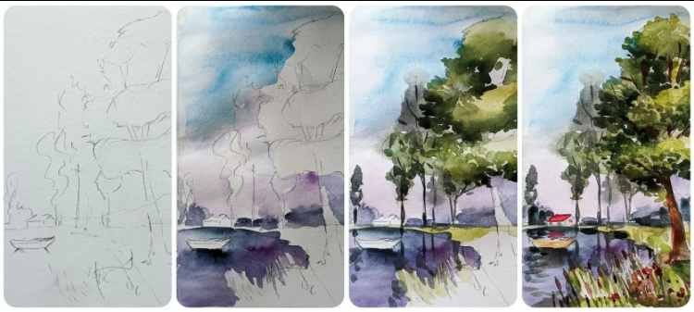

Саранск2025
Цель: творческий подход к выполнению дипломной работы.

Задачи: самостоятельное решение композиционных задач, построение композиции и заключение её в геометрическое пространство. Создание общего колорита. Подчинение главного второстепенному.

Материалы: бумага формата А4, гуашь или акварель по выбору.

Примеры работ:

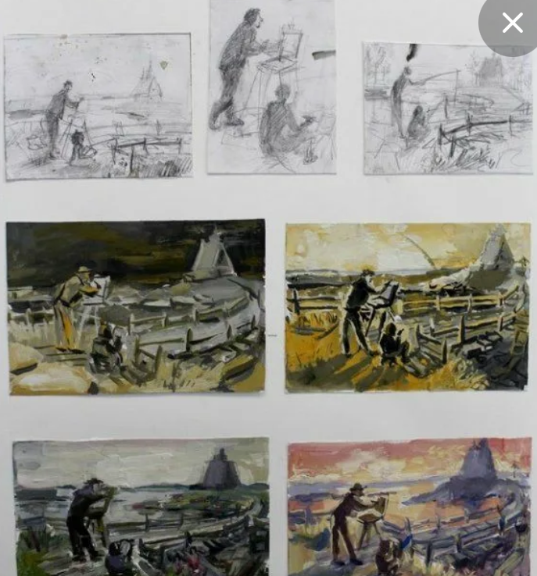

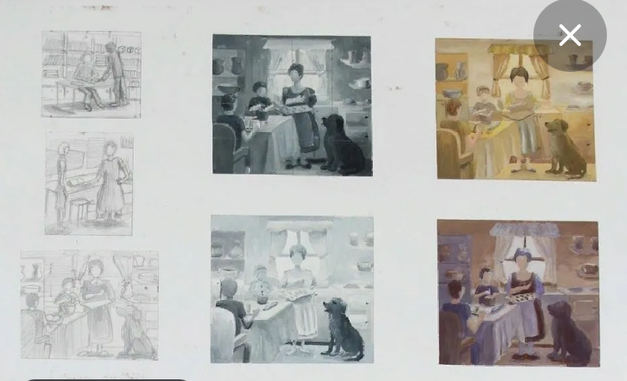
Эскиз может быть выполнен в цвете или черно-белый вариант.
